Import plateb nájmů z VEMA

1. Založit nový bankovní výpis na novém bankovním účtu MZDY přes tlačítko Bankovní výpisy a zadat nový výpis s aktuálním datem:

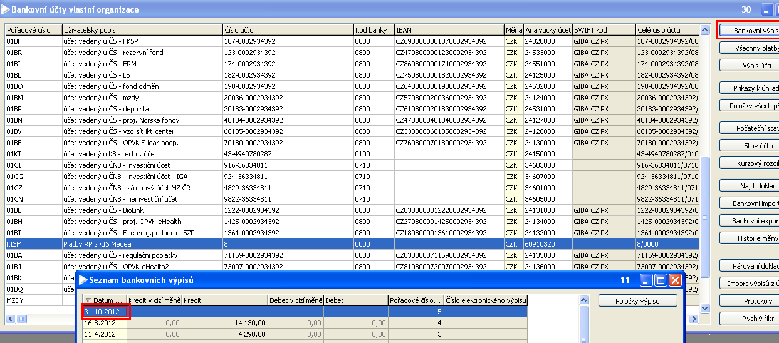

1. Vytvořit novou položku bankovního výpisu, zapsat do pole Částka v účetní měně výši srážek a nastavit Souhrnná platba na Ano:

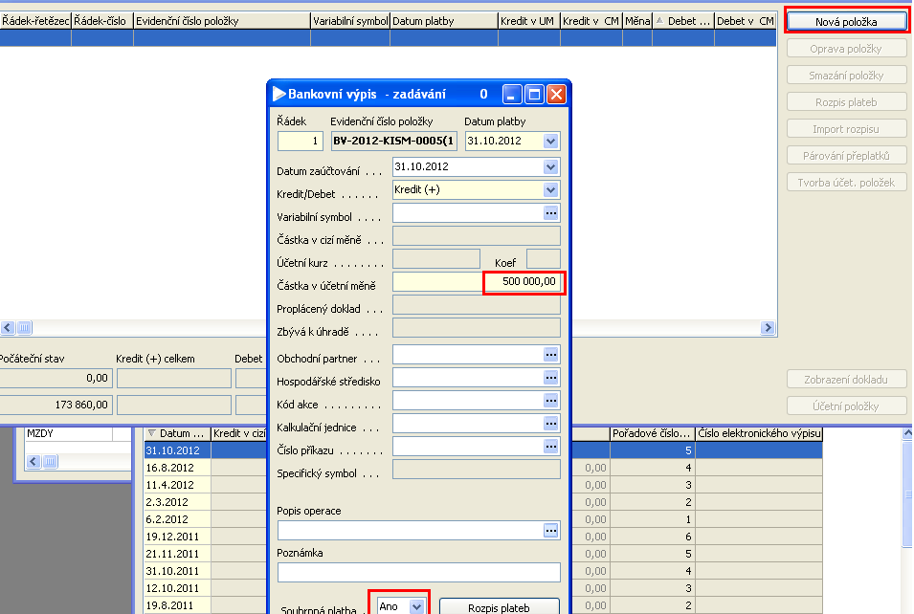

Položku uložit a zavřít.

1. Pomocí tlačítka Import rozpisu otevřít formulář Import rozpisu plateb (varianta formuláře FNOL) – pomocí tlačítka Import položek naimportovat částky nájmu z uloženého souboru (nyní je na testu v importu) provést import částek.

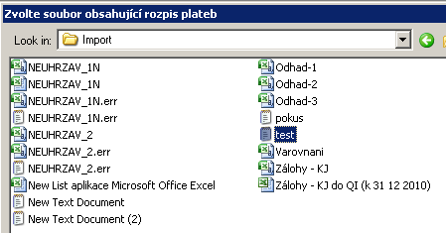

Následně je vytvořena také účetní položka.

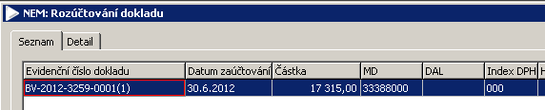

1. Po importu je nutno provést párování dokladů. Spárované položky se přenesou do Rozpisu plateb, nespárované jsou stále vidět pouze ve formuláři Import rozpisu plateb. Po zjištění důvodu nespárování se nespárované doklady musí spárovat znovu.